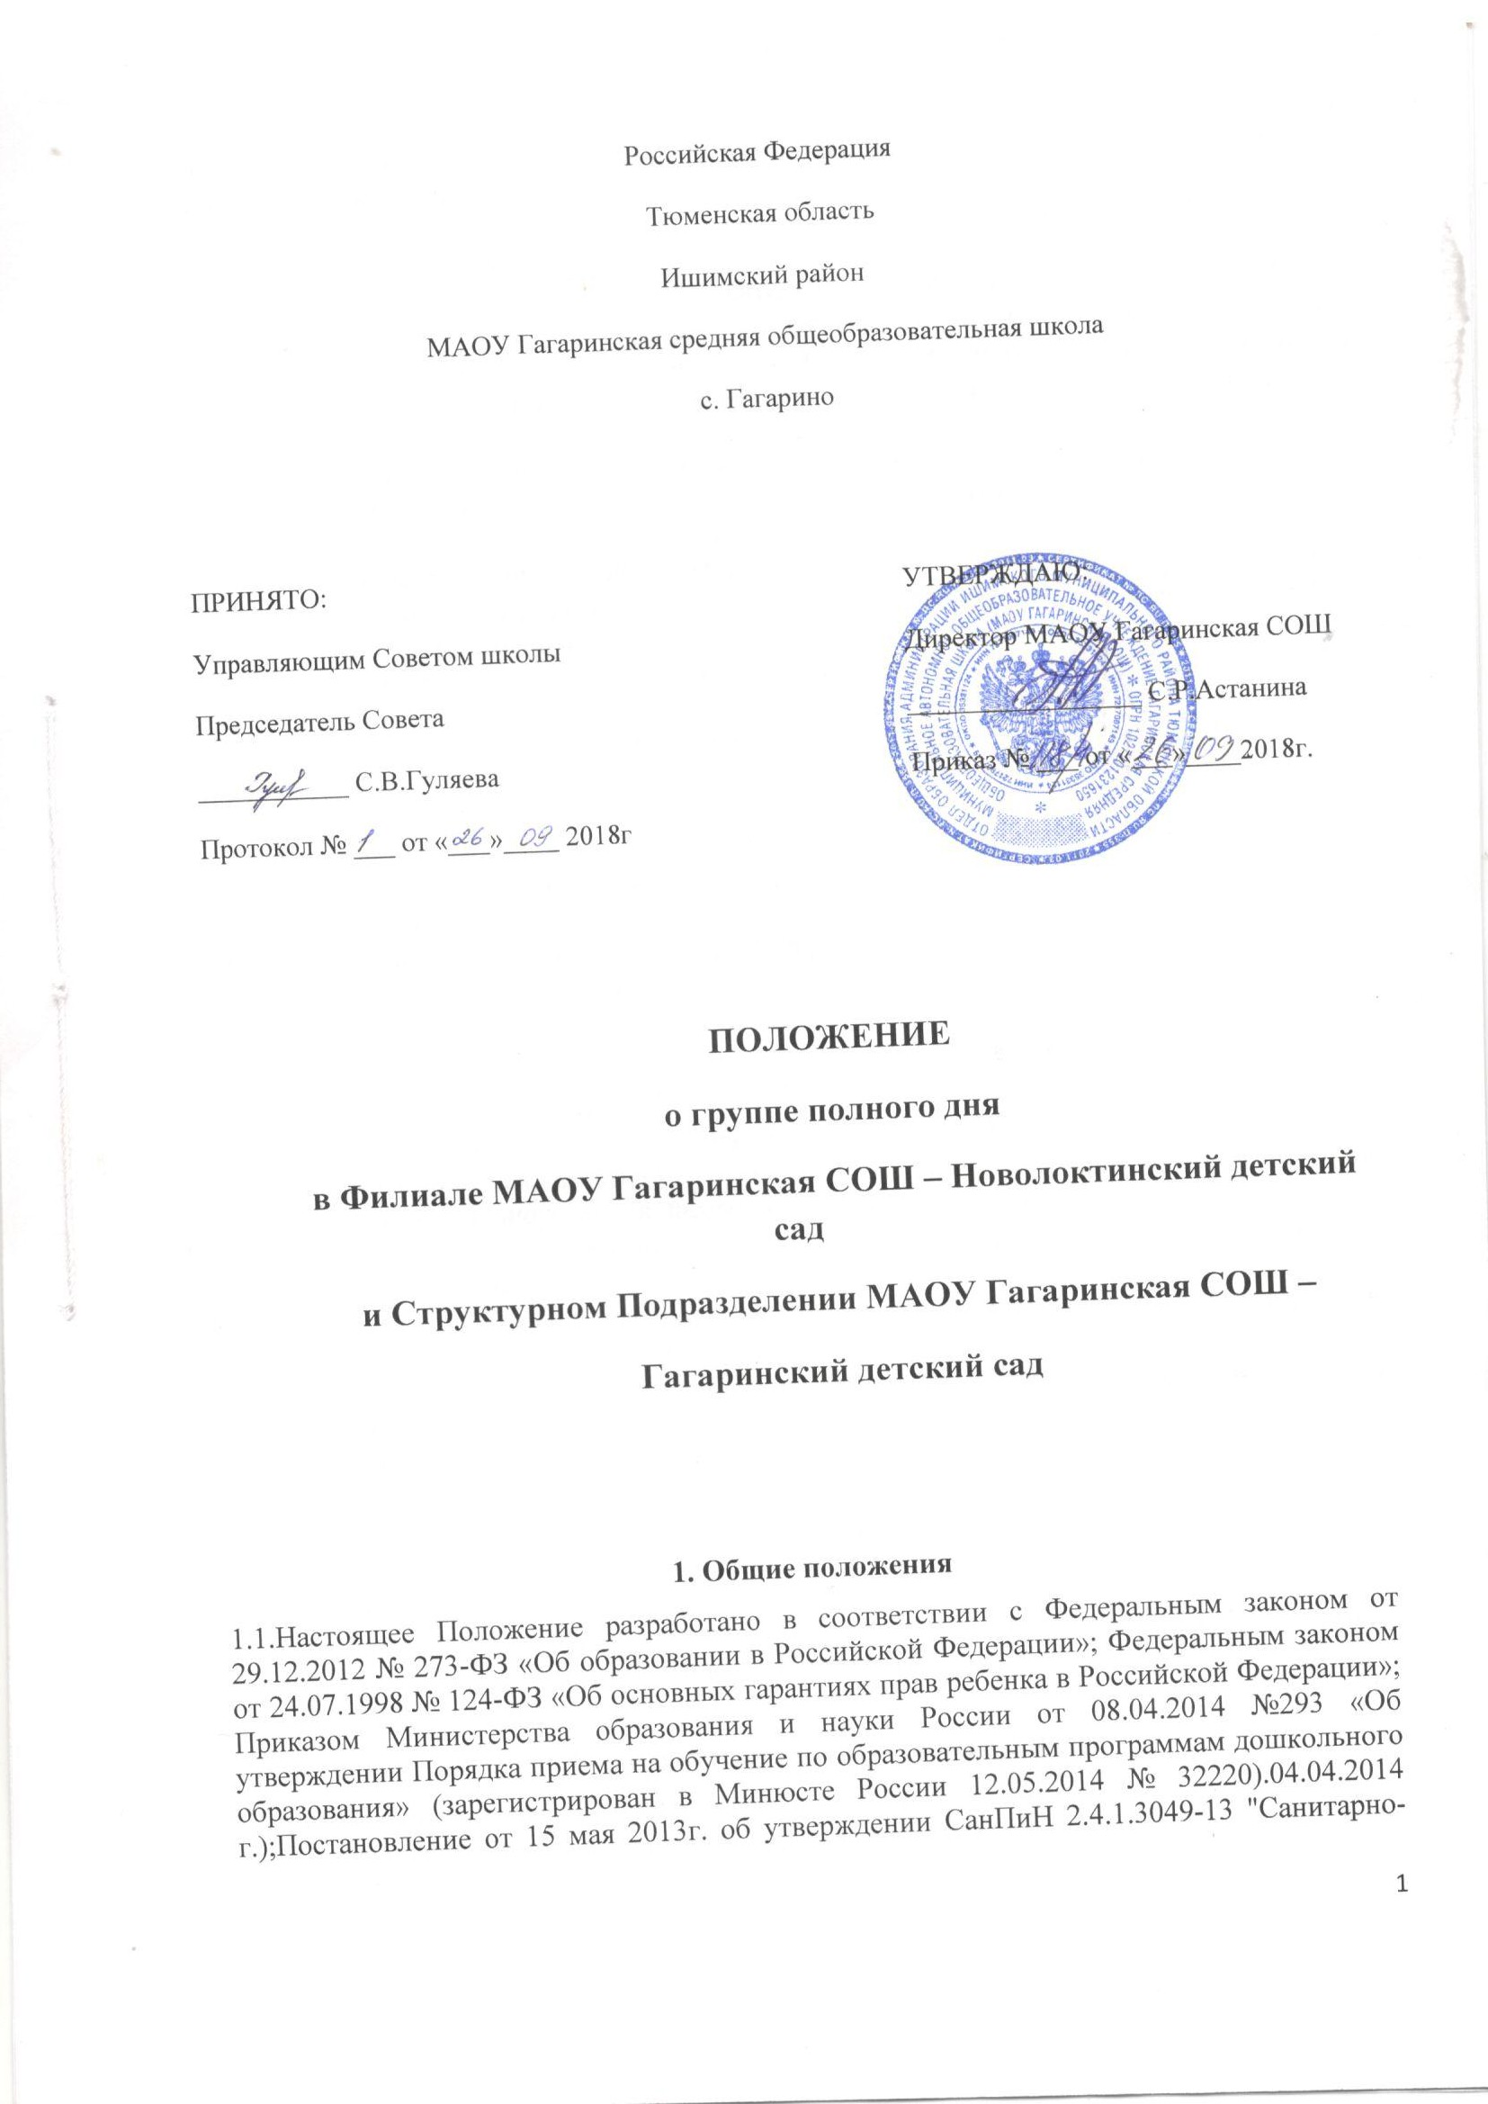
эпидемиологические требования к устройству, содержанию и организации режима работы дошкольных образовательных организаций"

1.2.Положение призвано регулировать деятельность групп полного дня (далее ГПД), созданных в Филиале и Структурном Подразделении муниципального автономного общеобразовательного учреждения Гагаринская средняя общеобразовательная школа – Новолоктинский детский сад и Гагаринский детский сад для детей дошкольного возраста.
1.3.В своей деятельности группы полного дня руководствуются Законом Российской Федерации "Об образовании", и другими нормативно-правовыми актами по вопросам образования, социальной защиты прав и интересов детей.
1.4.Отношения между учреждением, воспитателями групп полного дня и родителями (или их законными представителями) фиксируются в специальном документе - родительском договоре, где определены права и обязанности сторон.
1.5. ГПД является структурной единицей образовательного Учреждения, которая обеспечивает реализацию прав ребенка на получение образования, на охрану жизни, укрепление здоровья, адекватное физическое и психическое развитие.
1.6.Учреждение несет ответственность во время образовательного процесса за жизнь и здоровье детей.
1.7.Учреждение обеспечивает гарантированное, сбалансированное питание детей в соответствии с их возрастом и временем пребывания в учреждении. В ГПД организовано 4-х разовое питание детей в соответствии с 20-дневным меню.
1.8. Медицинское обслуживание детей в группах полного дня обеспечивается специалистами Новолоктинского и Гагаринского ФАПов.

2. Задачи групп полного дня
2.1.Основной задачей ГПД является полное удовлетворение запросов семьи, общества.
2.2.ГПД создается в соответствии с основными направлениями деятельности детского сада на основе социального заказа населения, для детей с целью:
- обеспечения полноценного развития детей, их социализации в коллективе сверстников и взрослых;
- обеспечения освоения ребенком социального опыта общения со сверстниками и взрослыми в совместной игровой деятельности;
- оказания помощи родителям в вопросах воспитания и обучения детей, организации присмотра и ухода за детьми дошкольного возраста;
- обеспечения социального общения детей, организации развлечений, досуговой деятельности;
- обеспечения психофизического, личностного и интеллектуального развития детей через объединение усилий семьи и педагогов, высокой мотивации к познавательной деятельности;
2.3.Предметом деятельности групп полного дня является реализация основной общеобразовательной программы дошкольного образования.

3. Комплектование дошкольной группы
3.1.Комплектование группы проводится с 01 июня по 01 сентября. В остальное время проводится доукомплектование группы при наличии свободных мест.

3.2.Прием детей в дошкольную группу осуществляется в соответствии с Положением «О порядке комплектования в Филиале МАОУ Гагаринская СОШ – Новолоктинский детский сад и Структурном подразделении МАОУ Гагаринская СОШ – Гагаринский детский сад.

3.3.В группы полного дня, принимаются дети в возрасте от двух лет на основании заявления родителей (законных представителей) и медицинского заключения.
3.4.Зачисление детей в Филиал и Структурное подразделение МАОУ Гагаринская СОШ – Новолоктинский детский сад и Гагаринский детский сад оформляется приказом директора школы.
3.5.Администрация МАОУ Гагаринская СОШ может отказать гражданам в приеме детей в Филиал и Структурное подразделение, только по причине отсутствия свободных мест и по медицинским показаниям.
3.6.Граждане, имеющие право на льготное зачисление ребенка в детский сад, предоставляют подтверждающие документы - копии с предъявлением одновременно подлинников документов. Подлинники документов возвращаются гражданам, копии оставляются для хранения.
3.7.Права и обязанности родителей (законных представителей) закрепляются в заключенном с Учреждением договоре о взаимоотношениях между ними и Учреждением.
3.8. При приеме ребенка в группу полного дня, директор Учреждения обязан ознакомить родителей (законных представителей) под роспись с уставом Учреждения, лицензией на право ведения образовательной деятельности, со свидетельством о государственной аккредитации, основными образовательными программами, реализуемыми этим Учреждением, а также другими документами, регламентирующими организацию образовательного процесса в Учреждении, о чем делается соответствующая отметка в заявлении о приеме ребенка в группу полного дня.

4. Порядок и основания отчисления воспитанников
4.1.Отчисление воспитанника из Филиала и Структурного подразделения МАОУ Гагаринская СОШ – Новолоктинский детский сад и Гагаринский детский сад оформляется приказом руководителя Учреждения на основании:
- заявления родителей (законных представителей);
- медицинского заключения о состоянии здоровья ребенка, препятствующее его дальнейшему пребыванию в Учреждении;

5. Организация деятельности дошкольной группы
5.1.В группу полного дня принимаются дети в возрасте от 2 до 7 лет.
5.2.Группа полного дня в Филиале МАОУ Гагаринская СОШ – Новолоктинском детском саду работает по пятидневной рабочей неделе с 7.30 до 16.30 часов кроме субботы, воскресенья и нерабочих праздничных дней.
Группа полного дня в Структурном подразделении МАОУ Гагаринская СОШ – Гагаринский детский сад работает по пятидневной рабочей неделе с 7.30 до 17.30 часов, кроме субботы, воскресенья и нерабочих праздничных дней.
5.3.Количество детей в группе полного дня устанавливается в зависимости от санитарных норм и имеющихся условий для осуществления воспитательно - образовательного процесса. Предельная наполняемость группы регулируется СанПиНом.
5.4.Группы имеют общеразвивающую направленность. Присмотр и уход обеспечивается комплексом мер по организации питания и хозяйственно-бытового обслуживания детей, обеспечения соблюдения ими личной гигиены и режима дня.
5.5.Режим и кратность питания воспитанников группы полного дня устанавливаются в соответствии с длительностью пребывания группе.
5.6.Родительская плата взимается ежемесячно в порядке, предусмотренном договором, заключенным между ОУ и родителями (законными представителями) ребенка, не позднее 15 числа текущего месяца.
5.7.Не взимается плата с родителей (законных представителей) в случае отсутствия ребенка по уважительным причинам: дни болезни, подтвержденные медицинскими документами, пребывание в оздоровительных, лечебных учреждениях, карантин, закрытие детского сада на время аварийных или ремонтных работ, отпуск родителей (законных представителей) (на основании заявления).

6.Управление и руководство группой полного дня

6.1.Руководство группами полного дня осуществляет директор школы, он несет ответственность за деятельность групп перед Учредителем.
6.2.Управление группами полного дня осуществляется в соответствии с законом РФ «Об образовании», настоящим Положением иными законодательными актами РФ и Уставом учреждения.
6.3.Деятельность групп планируется воспитателем на год и на каждый день.

7.Образовательный процесс

7.1.Содержание образования в группах полного дня определяется образовательной программой для дошкольных образовательных учреждений, исходя из особенностей психофизического развития, индивидуальных возможностей и состояния здоровья детей.
7.2.Образовательные программы: реализуются через определенные для каждого возраста детей виды деятельности.
7.3.Продолжительность занятий и режим работы в группах полного дня организуется с учетом гигиенических требований к максимальной нагрузке на детей дошкольного возраста в организованных формах обучения.
7.4.При организации работы с детьми используются формы работы:
- индивидуальные;
- групповые;
- подгрупповые.

8.Права и обязанности участников образовательного процесса

8.1.Участниками образовательного процесса группы полного дня являются воспитанники, родители (их законные представители), педагогические работники.
8.2. Права, социальные гарантии и обязанности каждого работника ГПД определяются законодательством Российской Федерации, Уставом образовательного учреждения, в котором открыта группа полного дня, трудовым договором, определяющим функциональные обязанности и квалификационные характеристики.
8.3.Права и обязанности родителей (их законных представителей) определяются Уставом образовательного учреждения, договором между родителями (законными представителями) и учреждением.

